Отчет по лабораторной работа №3

Группа НПИбд-02-22

Стариков Данила Андреевич

Содержание

# 1 Цель работы

Целью работы является изучить идеологию и применение средств контроля версий. Приобрести практические навыки по работе с системой git.

# 2 Основная часть

## 2.1 Выполнение лабораторной работы

### 2.1.1 Настройка github

Сделали предварительную конфигурацию git: указали имя и email владельца репозитория и определили параметры (Рисунок 1).

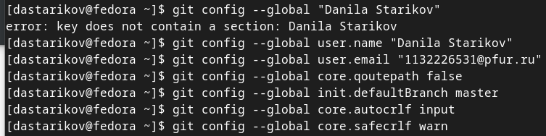

Рис. 1: Конфигурация git.

### 2.1.2 Создание SSH ключа.

Сгенерировали shh ключ для идентификации при работе с сервером репозитория с помощью команды ssh-keygen “Данила Стариков 1132226531@pfur.ru” (Рисунок 2).

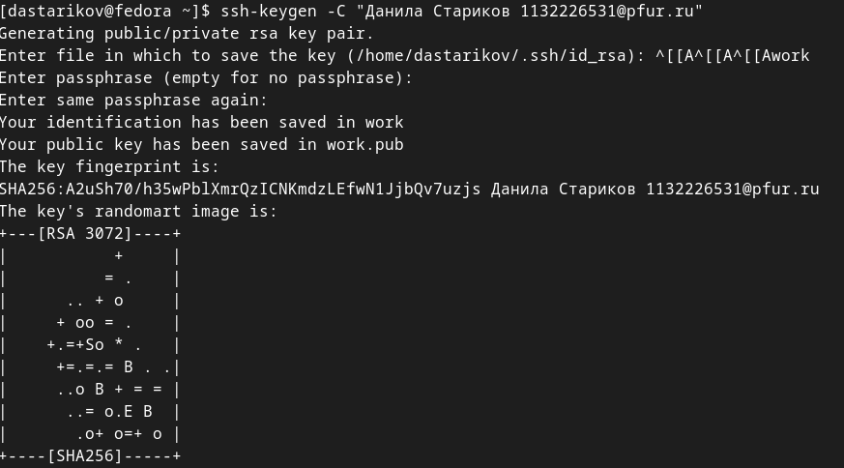

Рис. 2: Генеривание ssh ключа.

Далее сгенерированный открытый ключ необходимо загрузить на сайт <https://github.com/> в настройках учетной записи. Для этого копируем содержимое файла с ключом в буфер обмена с помощью утилиты xclip ((Рисунок 3), и затем добавляем в параметр SSH keys внастройках (Рисунок 4).

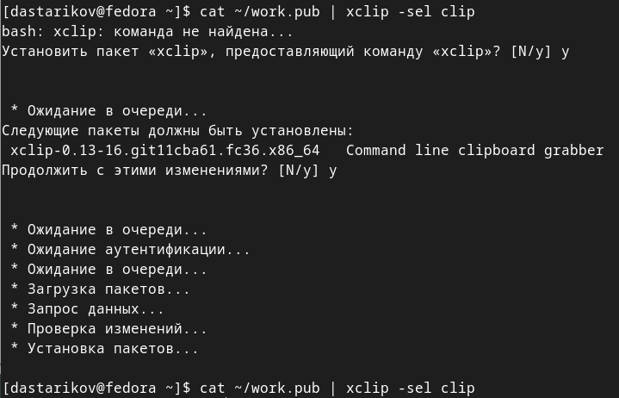

Рис. 3: Установка утилиты xclip и копирование ssh ключа в буфер обмена.

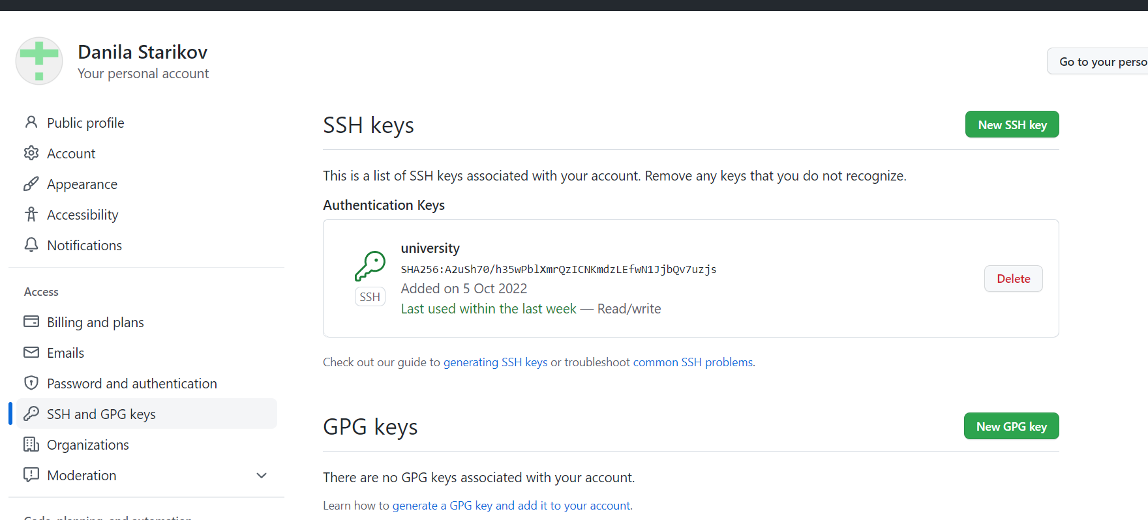

Рис. 4: Привязка сгенерированного ssh ключа к учетной записи на github.

### 2.1.3 Сознание рабочего пространства и репозитория курса на основе шаблона.

Оформляем рабочее пространство для выполнения лабораторных работ, для этого создаем отдельный каталог для предмета «Архитектура компьютера», где будут храниться все выполненные лабораторные работы (Рисунок 5).

Рис. 5: Создание каталога для предмета «Архитектура компьютеров».

Рис. 5: Создание каталога для предмета «Архитектура компьютеров».

### 2.1.4 Сознание репозитория курса на основе шаблона.

Создадим репозиторий на основе шаблона, расположенного по адресу а <https://github.com/yamadharma/course-directory-student-template>. Для этого нажимаем кнопку «Use this template» (Рисунок 6), и в появившемся поле указываем имя репозитория (Рисунок 7).

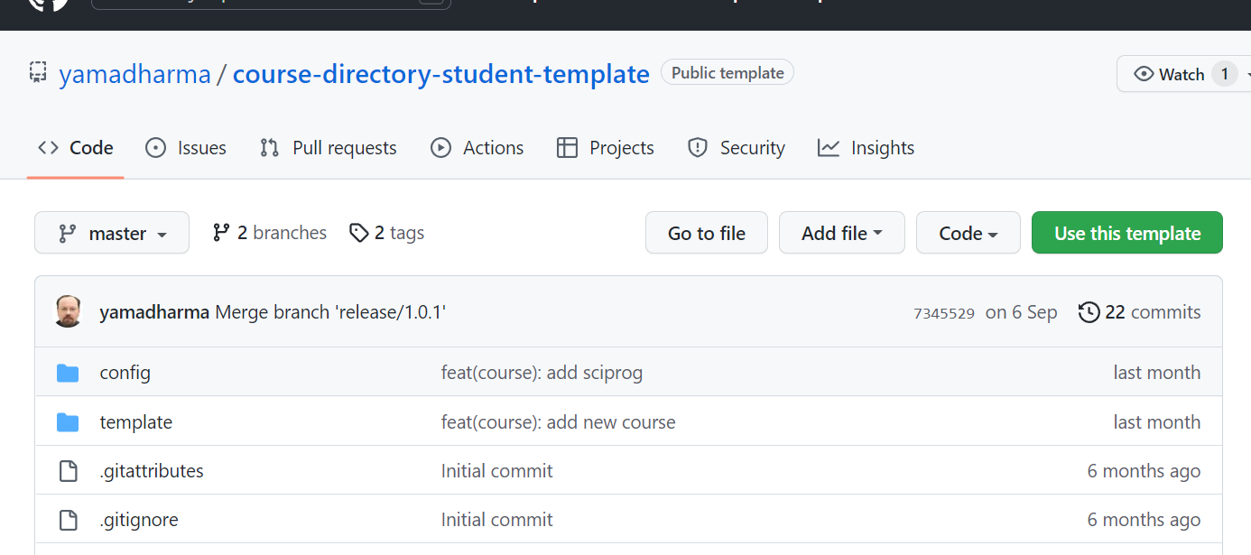

Рис. 6: Репозиторий, использованный в качестве шаблона.

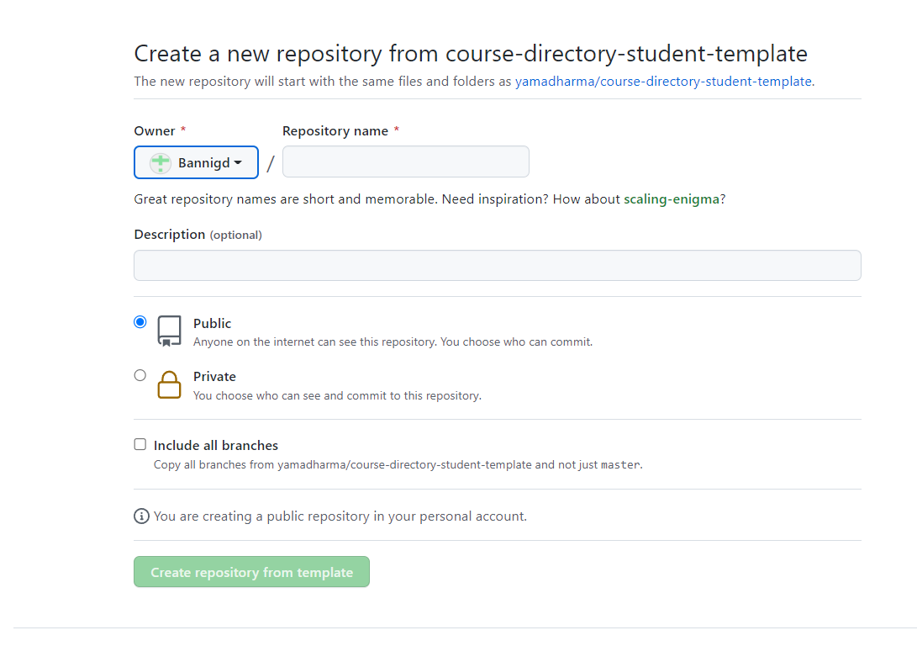

Рис. 7: Создание репозитория по шаблону.

Теперь необходимо клонировать созданный репозиторий в соответствующую папку, сначала добавим ssh ключ, чтобы возможность работать с репозиторием (Рисунок 8), затем клонируем наш репозиторий в папку предмета с помощью команды git clone –recursive git@github.com:Bannigd/study_2022-2023_arc_pc arch-pc (Рисунок 9).



Рис. 8: Добавление ssh ключа.

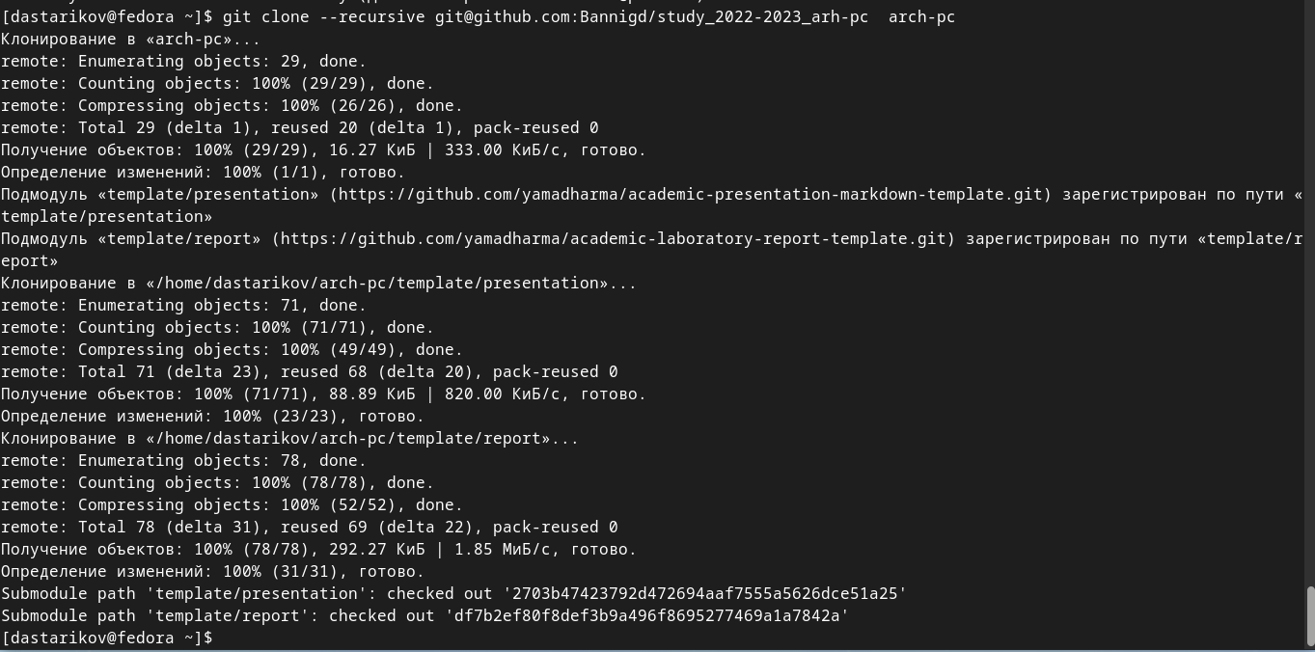

Рис. 9: Клонирование репозитория из github в каталог предмета.

### 2.1.5 Настройка каталога курса.

Удаляем лишние файлы (Рисунок 10).

Рис. 10: Удаление файла package.json

Рис. 10: Удаление файла package.json

Создаем необходимый каталог (Рисунок 11).

Рис. 11: Создание файла COURSE

Рис. 11: Создание файла COURSE

Отправляем файлы на сервер (Рисунок 12).

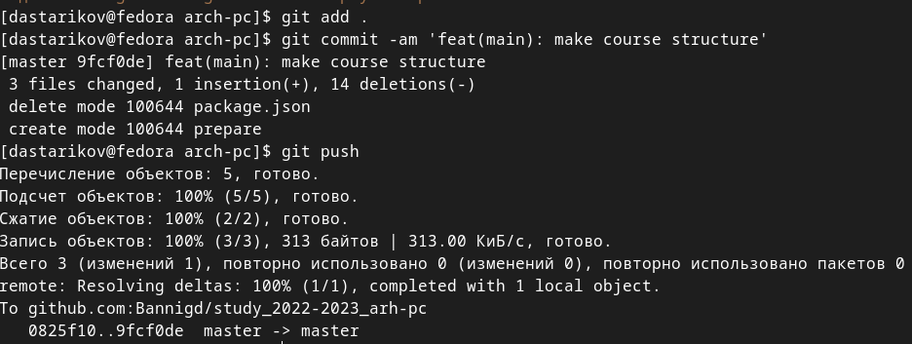

Рис. 12: Отправка изменений на сервер.

## 2.2 Выполнение заданий для самостоятельной работы.

Добавили отчеты по этой и предыдущим лабораторным работам в соответствующие каталоги и загрузили файлы на github (Рисунок 13).

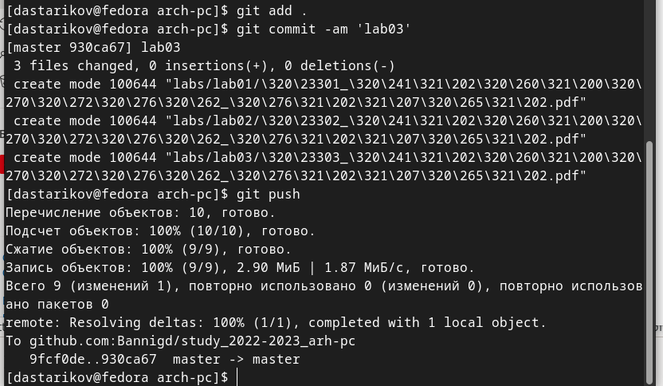

Рис. 13: Добавление отчетов в репозиторий github.

# 3 Выводы

При выполнении лабораторной работы изучили идеологию и применение средств контроля версий. Приобрести практические навыки по работе с системой git.